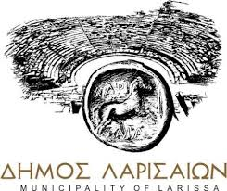
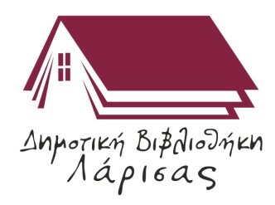

Δελτίο Τύπου

ΩΡΑΡΙΟ ΛΕΙΤΟΥΡΓΙΑΣ ΤΗΣ ΔΗΜΟΤΙΚΗΣ ΒΙΒΛΙΟΘΗΚΗΣ ΛΑΡΙΣΑΣ ΚΑΙ ΤΩΝ ΠΑΡΑΡΤΗΜΑΤΩΝ ΤΩΝ ΣΥΝΟΙΚΙΩΝ ΑΠΟ 4/9/2017 έως 31/12/2017

- Δημοτική Βιβλιοθήκη Λάρισας (Χατζηγιάννειο Πνευματικό Κέντρο-Ρούσβελτ 59, 1^{ος} όροφος, τηλ/νο: 2410-671173)
Από Δευτέρα έως Παρασκευή
8 π.μ. έως 9 μ.μ.

Για τα παραρτήματα της δημοτικής βιβλιοθήκης
που στεγάζονται:
- Πολιτιστικό Κέντρο Αγίου Κωνσταντίνου
- Πολιτιστικό Κέντρο Αγίου Γεωργίου
- Πολιτιστικό Κέντρο «Σ.Ζιαζιά» Χαραυγής
- Λέσχη Πολιτισμού Ιπποκράτους
- Λέσχη Πολιτισμού Νεάπολης
- Λέσχη Πολιτισμού Νεράϊδας και
- Λέσχη Πολιτισμού Νέας Σμύρνης
Από Δευτέρα έως Παρασκευή 2:30 μ.μ. έως 9:30 μ.μ.

